¡Actividades de Refuerzo y lógica!! Recordando!!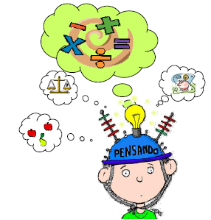Matemática!!
1. - En la jarra pequeña caben 3 litros menos que en la grande. En la jarra pequeña caben 7 litros.
En la jarra grande caben________________________ litros
2.- En el vaso grande hay dos pinturas más que en el vaso pequeño. En el vaso pequeño hay 14 pinturas
En el vaso grande hay__________________________ pinturas
3.- Cuando llegue mi cumpleaños tendré 7 años menos que mi hermano. Mi hermano tiene 30 años
Ahora tengo______________________ años
4.- En la clase de Juan hay tres chicos menos que chicas. En total hay 15 chicos. En la clase de Juan hay_______________________ chicas.
5.- Ayer tenía cinco mensajes de texto más que hoy. Hoy tengo 19 mensajes.
Ayer tenía____________________ mensajes
6.- En el piso tercero viven siete personas más que en el segundo. En el tercero viven 13 personas.
El piso segundo viven___________________ personas.
7.- La caja roja era 10 centímetros más ancha que la caja azul. Medía 23 centímetros.
La caja azul medía ________________________ centímetros.
8-. Laura tiene siete peluches. Laura tiene dos peluches menos que yo.
Yo tengo _______________________ peluches.
Yo tengo _______________________ que Laura
II-.listo para la segunda tarea, si ya realizaste todos los problemas:
- Elige 2 problemas ya resueltos y transformalos a un ejercicio según los contenidos vistos en clases, si es necesario agrega datos.
A que contenido corresponde este ejercicio?_____________________
A que contenido corresponde este ejercicio?______________________

